Руководство пользователя библиотекой электронных наглядных пособий

Библиотека электронных наглядных пособий (БЭНП), предназначена для учителей и учащихся школ, а также лиц занимающихся самостоятельным изучением школьного материала. БЭНП содержит набор информационных объектов, которые отображают процессы и явления по предметной области, в рамках школьной программы средней школы. Данная среда обучения принципиально расширяет возможности учителя в выборе и реализации средств и методов обучения. Предоставляет учащемуся широкие возможности для реализации творческих способностей и эффективного усвоения изучаемого материала.

Синтез мультимедиа-компонентов (текст, звук, видео, анимации и др.), интерактивных форм взаимодействия и компьютерного моделирования обеспечивает возможность восприятия информации на зрительном, слуховом и эмоциональном уровне, что позволяет достичь наилучшего усвоения материала. В то же время программа не подменяет учителя и не заменяет традиционные печатные учебные пособия, а создаёт дополнительный информационный канал получения знаний.

Новые возможности

Среда обучения позволяет:

Учителю

1. Возможность разработки собственных электронных изданий на основе библиотеки информационных объектов (ИО).
1.1. Разработки вводных лекций для постановки заданий по выполнению самостоятельных работ.
1.2. Подготовки инструкций для выполнения лабораторных и самостоятельных работ.
1.3. Формировать наборы информационных объектов в заданной последовательности (презентации).
2. Осуществлять взаимодействие между учениками в рабочих группах класса.
3. Формировать для учеников Индивидуальные задания, планы работ по изучению материала.
4. Получать и просматривать в любое удобное время результаты работы ученика.
5. Иметь возможность постоянного, негласного контроля за выполнением учеником поставленной задачи.
6. Расширять библиотеку Информационных Объектов. Добавляя любые необходимые ему тексты, изображения, звуковое и видео оформление.
7. Использовать информационные объекты как иллюстративный материал для разъяснения тем изучаемого материала.
8. При подготовке к уроку, осуществлять быстрый поиск информационных объектов и их предварительного просмотра, что в значительной степени снижает время подготовки учителя к уроку.
9. Демонстрировать уже сформированные электронные издания.
10. Организовывать поисковые и исследовательские виды работ с использованием библиотеки информационных объектов.
11. Стимулировать познавательный интерес учащихся.

Учащемуся

1. Возможность наглядного, самостоятельного изучения материала.
2. Использовать удобную навигацию для поиска необходимых тем и статей, иллюстраций, звука, видео изображений и т.д.
3. Повторить любое количество раз пройденный материал.
Данная среда обучения, обладая дружественным и интуитивно понятным интерфейсом, позволяет работать без предварительной подготовки и специальных знаний, а навыки полученные в процессе работы с ним, будут полезны и при решении других задач, выходящих за рамки преподавания одной учебной дисциплины.

Введение

Перед запуском «Библиотеки электронных наглядных пособий» вам нужно пройти регистрацию пользователя.
После запуска среды обучения вы попадаете на Рабочий стол «Библиотеки электронных наглядных пособий».

Перед вами находятся иконки установленных программ:
· Конструктор информационных объектов
· Конструктор презентаций
· Плеер презентаций

портфель пользователя и папки с названиями предметов (Химия, Физика и т.п.).
Для того чтобы запустить программу, достаточно дважды щелкнуть левой кнопкой мыши по её иконке.

Как зарегистрироваться в системе

Зарегистрироваться в системе можно при запуске среды обучения. Непосредственно после запуска появится форма для ввода имени и пароля пользователя.
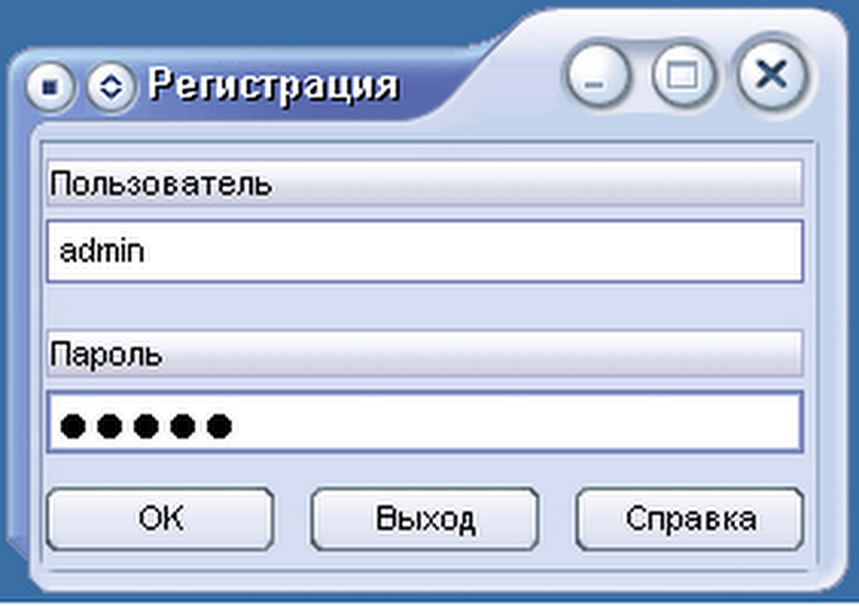

Имя и пароль вам должен предоставить администратор, который производил первоначальную идентификацию вас, как пользователя в среде обучения.

Шаг 1. Введите имя пользователя.
Шаг 2. Введите ваш пароль.
Шаг 3. Нажмите на кнопку «ОК», если вы хотите зарегистрироваться в системе, иначе нажмите на кнопку «Выход».

Для получения подробной справки нажмите кнопку «Справка».
Первоначально в среде обучения БЭНП присутствует один пользователь — Администратор.
Чтобы зарегистрироваться в среде обучения в качестве администратора выполните следующие шаги:

Шаг 1. Введите пользователя — ADMIN.(Регистр клавиатуры не имеет значения).
Шаг 2. Введите пароль — masterkey. (Регистр клавиатуры не имеет значения).
Шаг 3. Нажмите на кнопку «ОК».

Если вы зашли как администратор, можете добавить в среду обучения пользователей(учителей, учеников).
Рабочий стол

Рабочий стол представляет собой удобный интерфейс, обеспечивающий работу пользователя с программами среды обучения «Библиотека электронных наглядных пособий». Представляет собой наглядное изображение иконок установленных программ среды обучения, имеет системное меню
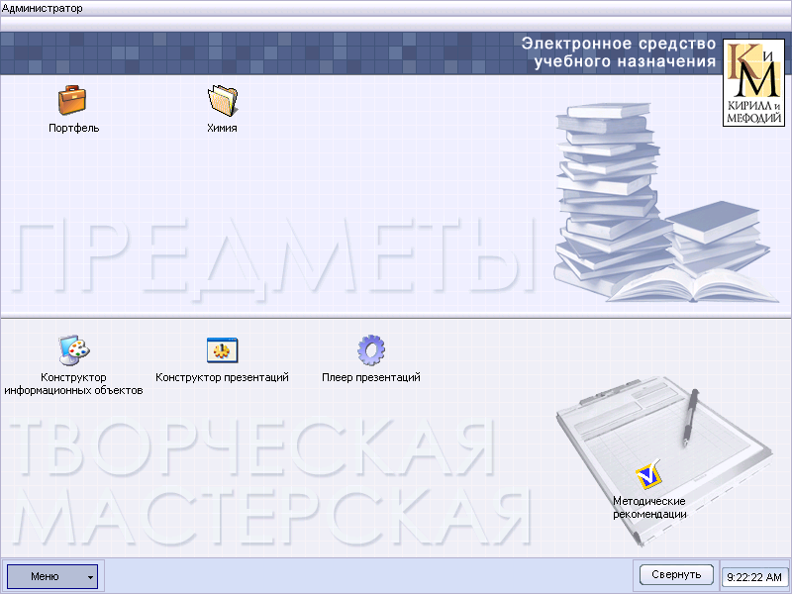

В нижнем правом углу экрана находится кнопка «Свернуть», для отмены отображения рабочего стола на весь экран и отображения его в виде пиктограммы в правом нижнем углу панели инструментов рабочего стола операционной системы.
Если нажать на пиктограмму рабочего стола правой кнопкой мыши появится контекстное меню, которое имеет опции:

1. Показать рабочий стол
Разворачивает рабочий стол среды обучения на весь экран.
2. Выход.
Обеспечивает выход из среды обучения

Меню рабочего стола

Меню рабочего стола находиться в левой нижней части экрана.
Щелкните по кнопке «Меню» левой кнопкой мыши, чтобы открыть меню рабочего стола:
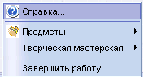

Замечание: Для администратора, в меню рабочего стола добавлена опция «Изменить пароль администратора».

1.Предметы
Указаны только установленные в среде обучения предметы.

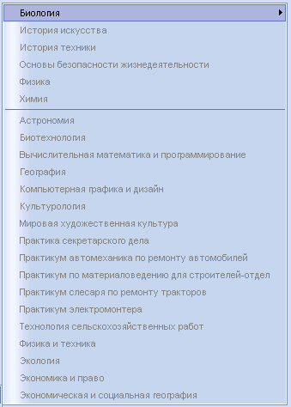

Раскрывающееся меню напротив каждого установленного предмета представляет список установленных модулей среды обучения, для их запуска только с библиотекой данного предмета.

2.Творческая мастерская
Позволяет запускать любой из установленных конструкторов «Электронной библиотеки наглядных пособий», используя все установленные библиотеки для предметов. В разворачивающимся меню находится список всех конструкторов зарегистрированных в системе (Конструктор информационных объектов, конструктор презентаций).

Основные понятия

Рабочее место администратора позволяет изменять настройки пользователя среды обучения (добавлять, редактировать и удалять). Доступно только пользователю, который имеет права администратора. При первоначальном запуске системы в ней зарегистрирован один пользователь, имеющий права администратора (имя пользователя Admin, пароль masterkey).

Для запуска рабочего места администратора нужно открыть «Портфель», нажать на иконку «Рабочее место». Главное окно имеет вид:

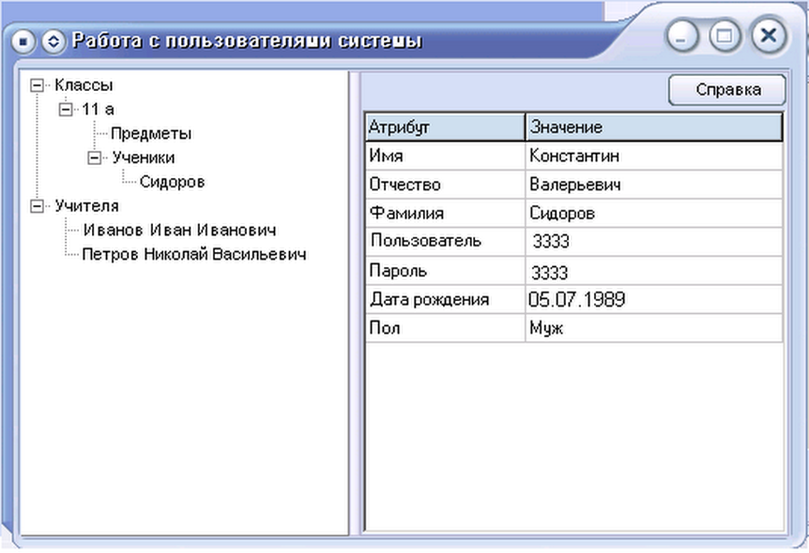
Щелчком правой кнопки мыши на левой панели главного окна можно вызвать контекстное меню приложения.
Имеет следующие опции:

· добавить (Класс, Пользователя);
· удалить;
· изменить.
Как добавить класс для пользователей

Для того чтобы добавить класс, нужно:

Шаг 1. Выделить в левой части окна надпись «Классы» или любой уже существующий класс. Для этого щелкнуть по нужному названию левой кнопкой мыши.
Шаг 2. Выбрать опцию контекстного меню «Добавить».
На левой панели появится 11 «а».
Шаг 3. Измените поля «№» и «буква» на значения соответствующие добавляемому классу, на правой панели окна. Например:

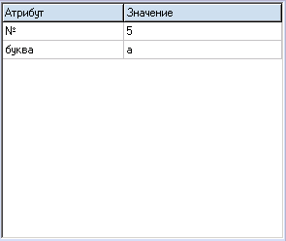

Шаг 4. Нажмите на кнопку «Сохранить».

На левой панели 11 «а» изменится на введенный вами класс (в случае показанном на рисунке на 5 «а»). У него автоматически создаются две рубрики «Предметы» и «Ученики». При выделении рубрики «Предметы», на левой панели появится список установленных в среде обучения предметов. Вы можете определить учителя для каждого предмета.

Как изменить пароль администратора

Для того чтобы изменить пароль администратора, необходимо:

Шаг 1. Выбрать опцию «Изменить пароль администратора» меню рабочего стола, появиться форма регистрации в системе.
Шаг 2. Введите свой логин и пароль, под которым вы вошли в систему.
Шаг 3. Нажмите кнопку «ОК».
Появится форма для ввода нового пароля.

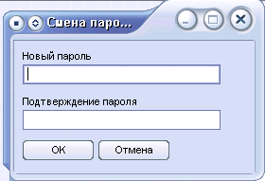

Шаг 3. Введите в оба поля новый пароль.
Шаг 4. Нажмите кнопку «ОК».

При следующей регистрации в системе вы должны будете ввести уже заданный вами пароль.

Как выбрать учителя по предмету

Прежде чем приступить к выполнению этого действия необходимо добавить учителя в список пользователей среды обучения.
Для того чтобы выбрать учителя, который ведет данный предмет, нужно:

Шаг 1. Выбрать класс, в котором учитель будет вести предмет, щелкнув левой кнопкой мыши по его названию в левой части главного окна.
Под названием класса появятся рубрики «Предметы» и «Ученики».
Шаг 2. Щелкнуть на рубрику «Предметы».
В правой панели окна появится список установленных в системе предметов. На рисунке в списке один предмет, а учитель не задан.

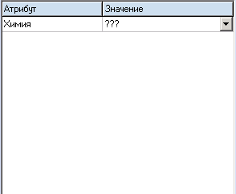

Шаг 3. Выбрать предмет в списке, щелкнув по нему левой кнопкой мыши.
Шаг 4. Выбрать опцию «Изменить» контекстного меню (которое вызывается щелчком правой кнопки мыши по рубрике «Предметы», рубрикатора расположенного в левой части основного окна рабочего места администратора).
Левая панель основного окна рабочего места администратора станет недоступна.
Шаг 5. Выбрать учителя из раскрывающегося списка, который находится напротив названия выбранного вами предмета в правой части главного окна рабочего места администратора. Рисунок ниже.

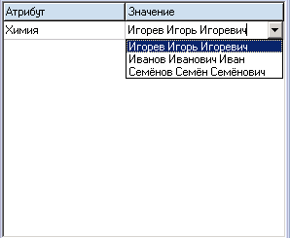

Шаг 6. Нажать на кнопку «Сохранить». Если вы не хотите менять учителя для предмета нажать кнопку «Отмена».

Как добавить нового пользователя
Добавить пользователя можно из модуля Рабочее место (если вы администратор).
Можно добавить пользователей следующих типов «Ученик» или «Учитель».
· Для того чтобы добавить учителя, нужно в левой части главного окна выбрать рубрику «Учителя», щелкнув на ней левой кнопкой мыши.
· Для того чтобы добавить ученика, нужно:

1. Выбрать рубрику «Классы».
Откроется список классов.
2. Выбрать класс, в который требуется добавить ученика.
Откроются две рубрики «Ученики» и «Предметы».
3. Выбрать рубрику «Ученики».
Далее для добавления пользователя необходимо выполнить следующие шаги:
Шаг 1. Выбрать опцию контекстного меню «Добавить» (контекстное меню отображается после щелчка правой кнопкой мыши по области рубрикатора).
Правая часть главного окна примет вид (колонка «Значение» будет заполнена знаками вопроса):

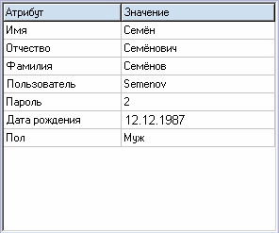

Шаг 2. Введите данные в колонку «Значение», придерживаясь следующих правил:
• атрибуты «Имя», «Отчество» и «Фамиия» должны содержать буквы только русского алфавита,
• атрибуты «Пользователь» и «Пароль» должны содержать не более 10-и символов, но и не менее 4-х, символы могут быть любыми (буквы и цифры) за исключением специальных (* ? < > \ / и т.п.),
• атрибут «Дата рождения» должен содержать день, месяц и год в формате ДД.ММ.ГГГГ (например 10.03.2001), то есть в номере года полностью указываются все четыре цифры.

Замечание: Год рождения нового пользователя должен быть указан в пределах от 1900 года и до текущего года за вычетом 4 лет. Например, если текущий год – 2004, то допустимый диапазон значений составляет 1900-2000 гг.

Шаг 3. Нажать на кнопку «Сохранить», если вы действительно решили добавить введенного пользователя в среду обучения, иначе нажать «Отмена».

Как удалить пользователя

Удалить пользователя можно из модуля Рабочее место (если вы администратор).
Можно удалить пользователей следующих типов «Ученик» или «Учитель».
· Для того чтобы удалить учителя, нужно в левой части главного окна выбрать рубрику «Учителя», щелкнув левой кнопкой мыши на ней.
· Для того чтобы удалить ученика нужно:

1. Выбрать опцию «Классы».
Откроется список классов
2. Выбрать класс, из которого вы хотите удалить ученика.
Откроются две рубрики «Ученики» и «Предметы».
3. Выбрать рубрику «Ученики».
Далее для удаления пользователя необходимо осуществить следующие шаги:
Шаг 1. Выбрать в списке пользователей, который находится слева в главном окне, пользователя которого вы хотите удалить.
Шаг 2. Выбрать опцию контекстного меню «Удалить».
Появится диалоговое окно для подтверждения удаления.
Шаг 3. Выбрать «Да», если вы действительно хотите удалить выбранного пользователя, иначе выбрать «Нет».

Как отредактировать данные пользователя

Отредактировать данные пользователя можно из модуля Рабочее место (если вы администратор).
Можно изменить данные для пользователей следующих типов «Ученик » или «Учитель».
· Для того чтобы изменить данные преподавателя, нужно в левой части главного окна выбрать рубрику «Учителя», щелкнув на неё левой кнопкой мыши.
· Для того чтобы изменить данные ученика, нужно:

1. Выбрать рубрику «Классы».
Откроется список классов.
2. Выбрать класс, в который хотите добавить ученика.
Откроются две рубрики «Ученики» и «Предметы».
3. Выбрать рубрику «Ученики».
Раскроется список пользователей Преподавателей/Учеников.
Далее для изменения данных пользователя необходимо осуществить следующие шаги:
Шаг 1. Выбрать пользователя, данные которого необходимо изменить. Правая часть главного окна примет вид:

Шаг 2. Выбрать опцию контекстного меню «Изменить».
Шаг 3. Изменить любые данные в колонке «Значения», колонка «Атрибут» не может быть изменена. Атрибуты «Пользователь» и «Пароль» должны содержать не более 10 и не менее 4 символов (любые буквы и цифры кроме специальных: * ? < > \ / и т.п.).
Шаг 4. Нажать кнопку «Сохранить», если вы хотите сохранить произведенные вами изменения, иначе нажмите на кнопку «Отмена». Столбец «Значения» вернётся в состояние до выбора опции «Изменить».

Рабочее место учителя

Позволяет просматривать успеваемость, проставлять оценки ученикам и отправлять им сообщения.
Главное окно приложения.

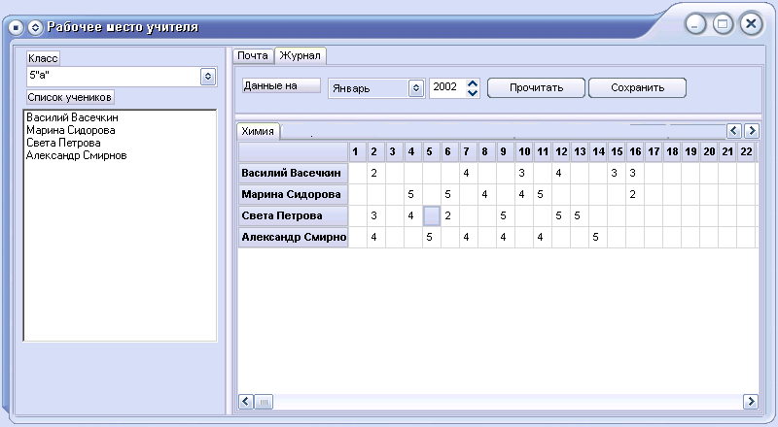

В левой части окна учитель может выбрать класс, в котором он ведет предметы (см. как задать учителя по предмету). После этого в панели под надписью с номером класса появится список учеников, которые должны быть предварительно добавлены администратором среды обучения.
В правой части главного окна две закладки:

· Журнал.
· Почта.

Чтобы открыть рабочее место учителя, необходимо выполнить шаги:

Шаг 1. Запустить Рабочий стол
Шаг 2. В предметной области найти папку "Портфель" и открыть ее, щелкнув по ней два раза левой кнопкой мыши.
Шаг 3. Откроется окно, выберите в нем ярлык "Рабочее место" и щелкните по нему дважды левой кнопкой мыши. Откроется окно "Рабочее место учителя".

Как выставить оценку ученику

Выставить оценку ученику можно в программе «Рабочее место», если вы зарегистрированы в системе как учитель.
С рабочего стола, необходимо войти в папку «Портфель», в ней находится программа «Рабочее место».
Для того чтобы выставить оценку ученику, необходимо:
Шаг 1. Выбрать класс, на левой панели главного окна, оценки ученику которого вы хотите выставить.
Под полем появиться список учеников выбранного класса.
Шаг 2. Перейдите на закладку «Журнал» в правой части главного окна.
Шаг 3. Выбрать дату (месяц, год) за которую вы хотите выставлять оценки.
Шаг 4. Нажать на кнопку «Прочитать».
В поле под датой появиться таблица со списком учеников данного класса и ранее выставленными им оценками за выбранный месяц. Таблица оформлена аналогично стандартному школьному журналу.
Шаг 5. Щелкните по дате, за которую вы хотите выставить оценку напротив фамилии ученика, кому вы её ставите.
В соответствующей клетке таблицы появится курсор.
Шаг 6. Введите оценку.
Шаг 7. Нажмите на кнопку «Сохранить».
Замечание: Перед нажатием на кнопку «Сохранить» вы можете выставить любое количество оценок ученикам, за этот месяц.

Замечание 1

Как вам известно, в состав БЭНП включены информационные объекты типа "Видеофрагмент" и "Анимация". В системе БЭНП область отображения таких ресурсов всегда снабжается специальной панелью, содержащей ряд стандартных кнопок для управления воспроизведением — "Старт", "Стоп", "Пауза" и т.д. Подобно текстовой подписи объекта, эта служебная панель вынужденно занимает часть рабочего пространства области отображения. Указанная область, в свою очередь, всегда ограничена размерами той конкретной позиции слайда, в которую происходит вставка информационного объекта. Поэтому, например, при вставке объектов типа "Видеофрагмент" и "Анимация" в самую нижнюю позицию шаблона из 4-х позиций и попытке их просмотра в малых (менее 100%) масштабах такие объекты могут отбражаться не вполне корректно из-за тривиальной нехватки места. Для устранения описанного эффекта достаточно увеличить текущий масштаб отображения слайда до более существенных величин (не менее 100%).

Замечание 2

По совершенно аналогичной причине, связанной с недостатком рабочего пространства, эффекты не вполне корректного отображения могут наблюдаться у информационных объектов типа "Текст" в ситуациях, когда текстовый ресурс объекта содержит более одной строки, а его вставка производится в позицию заголовка слайда. Для того, чтобы избежать описанной потенциальной проблемы, мы рекомендуем вам внимательно следить за тем, чтобы текст, подлежащий размещению в позиции заголовка слайда, всегда содержал не более одной строки.

Как послать сообщение ученику

Послать сообщение/задание ученику можно в программе «Рабочее место», если вы зарегистрированы в системе как учитель.
С рабочего стола, необходимо войти в папку «Портфель», в ней находиться программа «Рабочее место».
Для того чтобы послать сообщение ученику, необходимо:
Шаг 1. Выбрать класс, на левой панели главного окна, оценки ученику которого вы хотите выставить.
Под полем появиться список учеников выбранного класса.
Шаг 2. Перейти на закладку «Почта»
Главное окно программы примет вид:

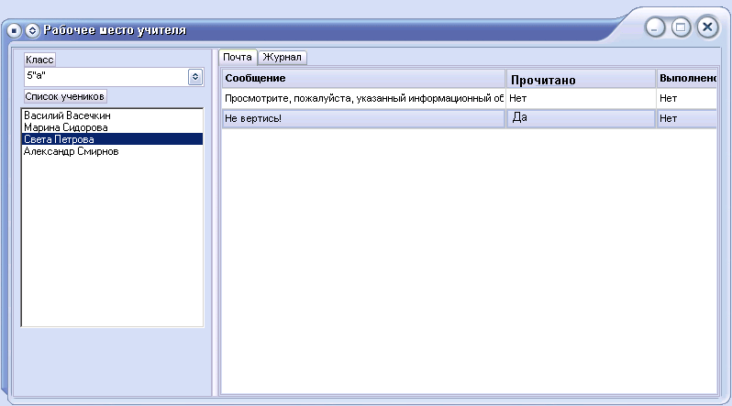
В правой части появиться список уже отправленных сообщений, выделенного ученика (на рисунке «Света Петрова»).
Шаг 3. Выбрать ученика кому вы хотите послать сообщение. Щелкнув по его фамилии левой кнопкой мыши.
Шаг 4. Выбрать опцию «Добавить» контекстного меню, которое появляется при щелчке правой кнопкой мыши на области списка сообщений.
Появится диалоговое окно вида:

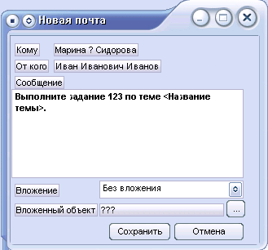

Напротив подписи «Кому» находится имя выбранного вами ученика. Напротив подписи «От кого» находится ваше имя.
Шаг 6. Задать вложения (задание на прочтение статьи просмотр информационного объекта и т.д.). Из выпадающего списка

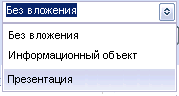

Шаг 5. Задать вложенный объект, нажать на кнопку «…».
Загрузится конструктор соответствующий типу заданного вложения, в котором вы имеете возможность выбрать объект, нажать на кнопку «Выбрать и вернуться».
Если вы хотите переслать указание на просмотр презентации и выбрали из выпадающего списка «Презентация», то появится окно с перечнем презентаций, которые находятся в вашей личной папке «Мои презентации».

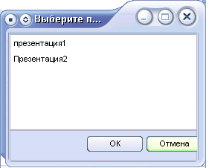

Выберите презентацию, которую вы хотите предоставить для просмотра ученику/ученикам и нажмите на кнопку «Ок», иначе нажмите «Отмена».

Замечание: При нажатии на кнопку «Отмена», вы должны изменить значение, выбранное из выпадающего списка выше.

Шаг 6. Ввести или отредактировать текст сообщения, в поле под подписью «Сообщение».
Шаг 7. Нажать кнопку «Сохранить».

Рабочее место ученика

Модуль рабочее место ученика находится в вашем портфеле на рабочем столе, если вы зарегистрированы в среде обучения как ученик.
Рабочее место ученика позволяет просматривать свой дневник, читать сообщения и если они содержат задание выполнять его.

Как просмотреть дневник

Для просмотра дневника, необходимо:

Шаг 1. Перейти на закладку «Дневник»
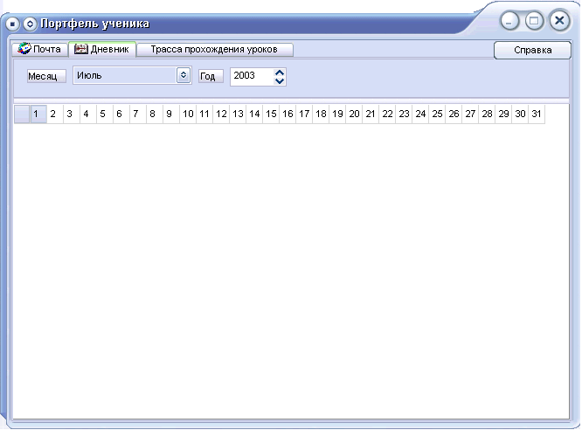

Шаг 2. Выбрать месяц и год, за который вы хотите просмотреть дневник.
Шаг 3. Нажать кнопку «Прочитать».
Главное окно примет вид:

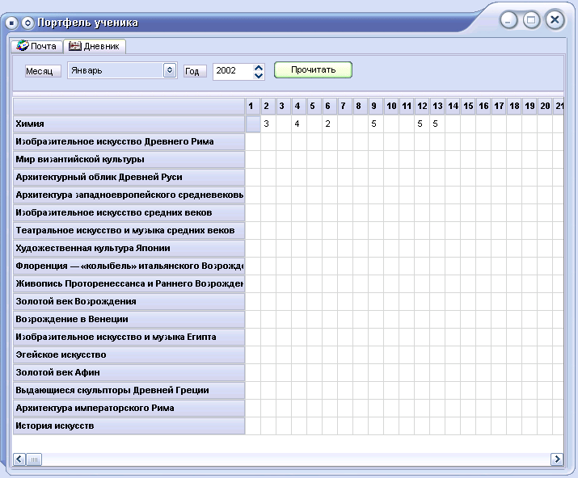

Замечание: Ученик не может изменять оценки в своем дневнике.

Как прочесть сообщения учителей

Для просмотра сообщений учителей, необходимо:

Шаг 1. Перейти на закладку «Почта».
Появится список сообщений.
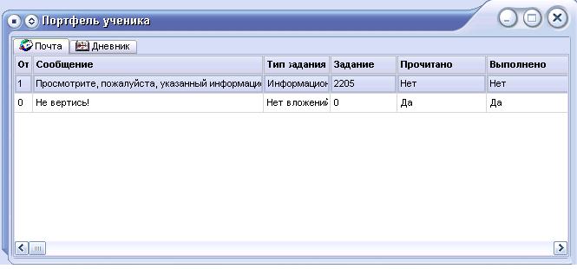
Шаг 2. Щелкнуть левой кнопкой мыши по сообщению, которое вы хотите просмотреть.
Если к нему задано вложение, загрузится соответствующий конструктор с загруженным вложенным объектом.

Сетевое окружение

Минимальная конфигурация локальной сети, обеспечивающая корректное и полное функционирование среды обучения, представляет собой локально-вычислительную сеть, в состав которой входят: сервер и рабочие станции. Локальная сеть Ethernet 10/100 TX, построенная на основе витой пары 5-й категории, должна использовать протоколы TCP/IP.

Операционные системы

Список операционных систем, обеспечивающие корректное и полное функционирование среды обучения:
1. Microsoft Windows 98 SE
2. Microsoft Windows Millennium
3. Microsoft Windows 2000 Professional
4. Microsoft Windows XP

Дополнительные программные модули

Ниже приводится минимальный набор дополнительного программного обеспечения, обеспечивающий корректное и полное функционирование среды обучения.

Для клиентской части
1. Microsoft Windows Media Components.
2. MS Data Access Components 2.5.
3. Apple Quicktime Player 6.
4. Viewpoint Metastream Player 3.
5. Intel Indeo Video 5.0 или выше.

Минимальные требования(сервер)

Минимальная конфигурация персонального компьютера-сервера, обеспечивающая корректное и полное функционирование среды обучения.

Процессор – Intel Pentium II, тактовая частота 300 МГц.
Системная плата – тактовая частота шины 66/100 МГц.
Оперативная память – 64 Мб.
Жесткий диск – свободного пространства, не менее 5 Гб.
Видеоадаптер – память 4 Мб, разрешение экрана 800x600, 16-битовый режим (High color).
Монитор – 15'', зерно 0,28 мм, поддержка разрешения 800x600 при частоте вертикальной развертки не менее 85 Гц.
Звуковая плата – 16 бит, MIDI-совместимая.
CD-ROM привод – 24-скоростной.
Дисковод гибких дисков – 3,5'', 1,44 Мб.
Сетевая плата – Ethernet 10Base, 10 Мбит.
Акустическая система – стереофонические колонки или наушники, микрофон.

Минимальные требования (клиент)

Минимальная конфигурация персонального компьютера, обеспечивающая корректное и полное функционирование среды обучения.

Процессор – Intel Pentium (Intel Celeron, AMD K5/K6), тактовая частота 233 МГц.
Системная плата – тактовая частота шины 66 МГц.
Оперативная память – 64 Мб.
Жесткий диск – свободное пространство, не менее 1 Гб.
Видеоадаптер – память 4 Мб, разрешение экрана 800x600, полноцветный режим (True color).
Монитор – 15'', зерно 0,28 мм, поддержка разрешения 800x600 при частоте вертикальной развертки не менее 85 Гц.
Звуковая плата – 16 бит, MIDI-совместимая.
CD-ROM привод – 12-скоростной.
Дисковод гибких дисков – 3,5'', 1,44 Мб.
Сетевая плата – Ethernet 10Base, 10 Мбит.
Акустическая система – стереофонические колонки или наушники, микрофон.

Как деинсталлировать продукт

Инструкция по удалению продукта БЭНП с вашего компьютера

Вам следует знать, что в операционной системе MS Windows процедура полного удаления продукта БЭНП с жесткого диска вашего компьютера может быть начата двумя различными способами. В приведенных ниже пошаговых инструкциях будут описаны оба способа, и вы сможете выбрать любой из них — например тот, который кажется вам более простым и удобным.

способ № 1 - Деинсталяция из меню "Пуск" рабочего стола системы.
способ № 2 - Деинсталяция из "Панели управления".

Шаг 1. Решив действовать по способу № 1, воспользуйтесь Главным меню операционной системы MS Windows, нажав кнопку "Пуск" в Панели задач на системном Рабочем столе. Открыв меню, последовательно разверните в нем пункты "Программы" --> "Кирилл и Мефодий" --> "Учебные электронные издания". Дойдя до последнего из перечисленных пунктов, выполните однократный щелчок левой кнопкой мыши на строке с пиктограммой "Удалить БЭНП (название предмета)". Если вы выбрали именно этот способ, то после выполнения Шага 1 переходите сразу к Шагу 2 данной инструкции, пропустив Шаг 1а. В противном случае, наоборот, пропустите настоящий Шаг 1 и начинайте удаление продукта с Шага 1а.

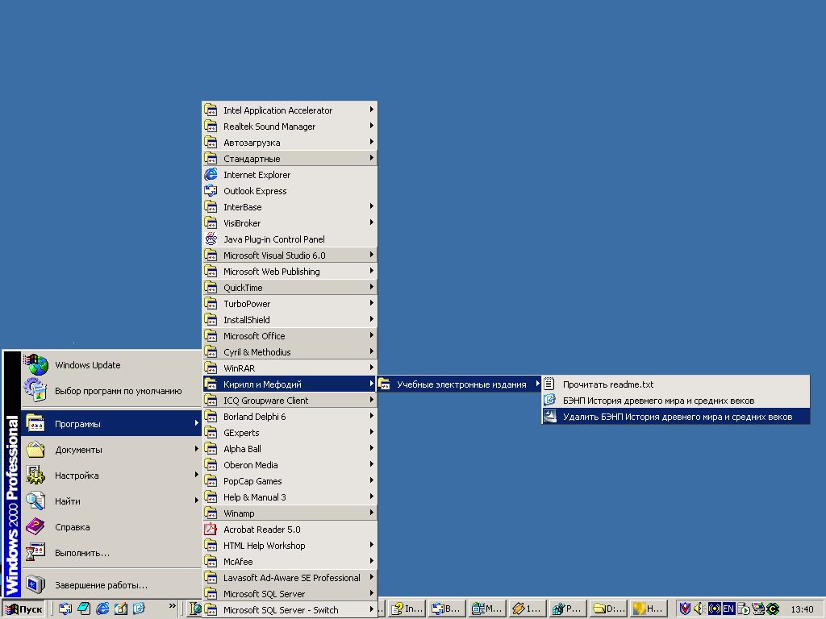

В результате описанных действий операционная система MS Windows произведет запуск деинсталлятора — служебной программы, всегда входящей в поставку продукта БЭНП и специально предназначенной для удаления всех файлов этого продукта с жесткого диска вашего компьютера. Пожалуйста, обратите внимание на то, что все этапы процесса удаления всегда выполняются этой программой в автоматическом режиме. Программа-деинсталлятор самостоятельно приведет все компоненты вашей компьютерной системы в то самое состояние, которое они имели до установки продукта БЭНП. Все, что потребуется для достижения этой цели лично от вас — осознанно ответить на два-три элементарных вопроса, которые будут заданы деинсталлятором и построены по принципу "Да/Нет". О подготовке деинсталлятора к работе вы будете извещены при помощи специального окна-заставки, которое немедленно появится на экране вашего компьютера. Пожалуйста, дождитесь исчезновения этого окна.

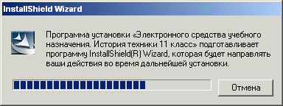

Шаг 1а. Решив действовать по способу № 2, воспользуйтесь Главным меню операционной системы MS Windows, нажав кнопку "Пуск" в Панели задач на системном Рабочем столе. Открыв меню, разверните в нем пункт "Настройка", затем выполните однократный щелчок левой кнопкой мыши на строке "Панель управления".

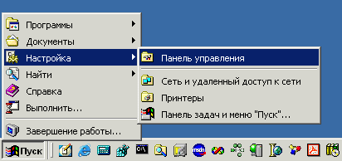

В результате этих действий операционная система MS Windows произведет запуск Панели Управления — своего основного служебного модуля, специально предназначенного для выполнения самых разнообразных настроек и облегчения множества типовых операций. Общий вид окна Панели Управления показан на рисунке ниже, а более подробно о её возможностях вы можете узнать в интерактивной справочной системе MS Windows, выбрав опцию "Справка" в меню кнопки "Пуск" . После того, как окно Панели Управления появится на экране, найдите в нем пиктограмму с названием "Установка и удаление программ" и выполните двойной щелчок левой кнопкой мыши на области ее отображения.

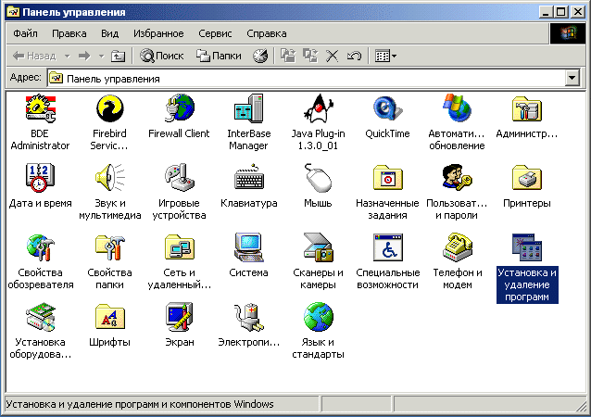
После щелчка по пиктограмме на экране вашего компьютера появится новое окно с заголовком "Установка и удаление программ". Во избежание недоразумений здесь важно отметить, что внешний вид указанного окна зависит от версии той операционной системы семейства MS Windows, которой вы пользуетесь при работе. На рисунке ниже окно показано и далее описано в том виде, который оно имеет только в системе MS Windows 2000, однако это не должно вас смущать — внешние различия несущественны и не меняют сути дела. Достаточно помнить, что аккуратно выполнив все описанные выше инструкции в любой операционной системе семейства MS Windows — будь то MS Windows 95, MS Windows 98, MS Windows Me, MS Windows XP или MS WIndows NT — в итоге вы обязательно обнаружите на экране очень похожее окно с совершенно аналогичным набором возможностей.

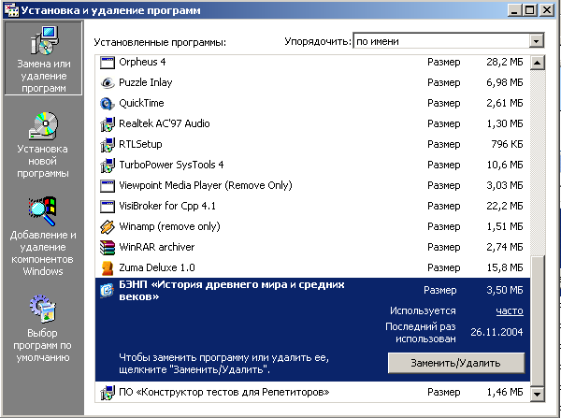

Обратите внимание на список, размещенный в окне "Установка и удаление программ" — здесь перечислены названия всех без исключения программ, когда-либо и кем-либо установленных на вашем компьютере с момента начала работы с операционной системой. Имейте в виду, что список может оказаться весьма велик, и для его полного просмотра вам, возможно, потребуется воспользоваться полосой вертикальной прокрутки, размещенной вблизи правой границы окна. Внимательно просмотрев список установленных программ, найдите в нем строку с текстом "БЭНП <Название предмета>" и выделите эту строку "подсветкой", выполнив на ней однократный щелчок левой кнопкой мыши. При работе в системе MS Windows 2000 немедленно после этого в строке автоматически появится служебная кнопка с названием "Заменить/Удалить". В других системах семейства MS Windows аналогичная кнопка также всегда присутствует в окне "Установка и удаление программ" — например, в его нижней части, и мы уверены, что у вас не возникнет никаких проблем с ее поиском. Обнаружив кнопку, выполните на ней однократный щелчок левой кнопкой мыши, и процесс автоматического удаления продукта БЭНП будет начат. Как и при выборе способа удаления, рассмотренного в Шаге 1, в данном случае вы также будете извещены о подготовке программы-деинсталлятора к работе при помощи окна-заставки. Пожалуйста, дождитесь исчезновения этого окна.

Шаг 2. Начиная с данного шага, все дальнейшие инструкции по удалению продукта БЭНП с жесткого диска вашего комьютера становятся совершенно одинаковыми. Вы научились самостоятельно запускать программу-деинсталлятор, и тот конкретный способ (см. Шаг 1 или Шаг 1а), при помощи которого вы этого добились, не будет иметь далее никакого значения. Немедленно после исчезновения окна-заставки программа-деинсталлятор отобразит на экране свое диалоговое окно, общий вид которого показан на рисунке ниже.

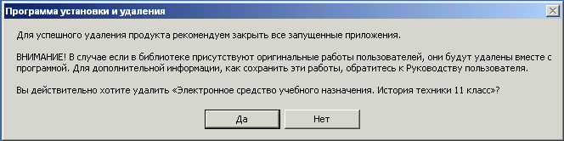

Если вы запустили программу-деинсталлятор случайно, если не вполне уверены в том, что поступаете правильно, либо твердо передумали удалять продукт БЭНП — выполните однократный щелчок левой кнопкой мыши по управляющей кнопке "Нет", в противном случае — по кнопке "Да". В первом случае работа программы-деинсталлятора будет немедленно завершена, во втором — продолжена. Напоминаем вам, что для уточнения многих технических вопросов вы можете обратиться к печатному Руководству пользователя, которое поставляется вместе с продуктом БЭНП.

Шаг 3. Если программа-деинсталлятор обнаружит, что работа каких-либо модулей, входящих в состав продукта БЭНП (например, оболочки Рабочий стол или программы Плеер презентаций), не была вами завершена, и хотя бы один из таких модулей находится в активном состоянии, на экране компьютера появится диалоговое окно. Окно будет содержать текстовое предупреждение и вопрос о том, согласны ли вы выполнить автоматическое завершение работы всех таких модулей:

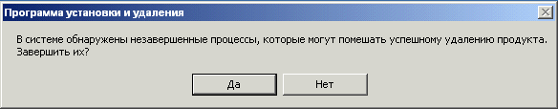

Вам следует знать, что внутренние механизмы операционной системы MS Windows предусматривают принудительный перевод некоторых служебных файлов в особое "заблокированное" состояние на весь период времени, пока они используются какой-либо программой — в частности, оболочкой Рабочий стол. К "заблокированным" файлам многие важные операции (в том числе, процедура удаления) временно становятся неприменимы. Поэтому, во избежание технических проблем, связанных с невозможностью автоматического удаления того или иного файла продукта БЭНП, вы обязаны дать положительный ответ на предложенный вопрос, в противном случае работа программы-деинсталлятора будет немедленно прервана.

Замечание

Пожалуйста, еще раз обратите внимание на следующее обстоятельство: если на момент начала деинсталляции продукта БЭНП в системе не окажется ни одного активного модуля этого продукта — расмотренное диалоговое окно вообще не появится на вашем экране, и вы сразу сможете перейти к инструкциям Шага 4.

Шаг 4. Если в процессе инсталляции на ваш компьютер были установлены дополнительные компоненты. На экране появится форма с возможностью удаления установленных компонентов.

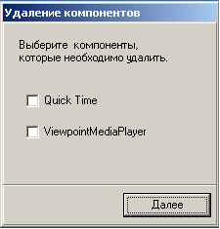
Щелкните левой кнопкой мыши на компонентах, которые вы хотите удалить. Слева напротив их названия должна появиться отметка.
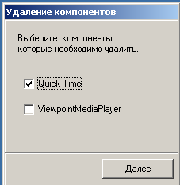
Пожалуйста, еще раз убедитесь в том, что указанные компоненты не используются другими программами установленными после БЭНП на ваш компьютер.

Нажмите на кнопку "Далее".
В зависимости от выбранных для удаления компонентов на экране появится диалоговое окно:
1.Оригинальное окно удаления Quick Time.
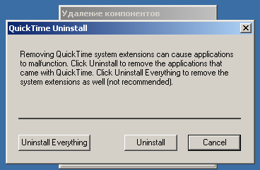
Если вы уверены, что в вашей системе нет необходимости в Quick Time, нажмите на кнопку "Uninstall Everything". Также можно удалить только приложение Quick Time(т.е. вы после этого не сможете запустить его как отдельный модуль из панели задач), нажмите на кнопку "Uninstall". Если вы передумали удалять этот компонент, нажмите "Cancel".
2. Оригинальное окно удаления ViewpointMediaPlayer, представляет собой всего лишь дополнительный вопрос об уверенности пользователя в удалении.

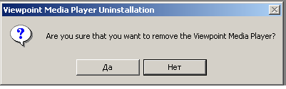

Замечание
Диалоговое окно с предложением удалить компоненты, может не отображаться при условии, если все необходимые для работы программы компоненты уже были установлены в вашей системе.

Шаг 5. Данный шаг является самым последним и одновременно самым простым, поскольку вообще не требует никакого вмешательства с вашей стороны. В то время, как процесс автоматической деинсталляции продукта БЭНП протекает на вашем компьютере, на экране постоянно отображается диалоговое окно с заголовком "Состояние установки", общий вид которого показан на рисунке ниже. Единственным важным элементом этого окна является графический индикатор, в процентном выражении информирующий вас о количестве выполненной работы. Как только это количество достигнет величины 100%, окно будет автоматически закрыто.

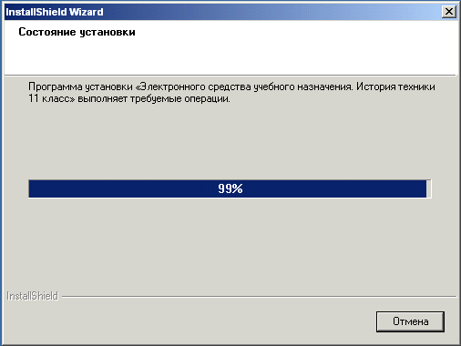

Замечание

До тех пор, пока окно "Состояние установки" отображается на экране, вы можете в любой момент принудительно прервать процесс удаления продукта , выполнив однократный щелчок левой кнопкой мыши по управляющей кнопке с названием "Отмена", размещенной в нижней части окна. После того, как показания индикатора достигнут величины 100%, и окно исчезнет с экрана, отменить деинсталляцию будет уже невозможно.

Шаг 6. Единственное назначение этого шага — своевременно известить вас о том, что процесс деинсталляции продукта БЭНП полностью завершен. С этой целью на экране вашего компьютера программа-деинсталлятор отобразит последнее диалоговое окно, общий вид которого показан ниже.

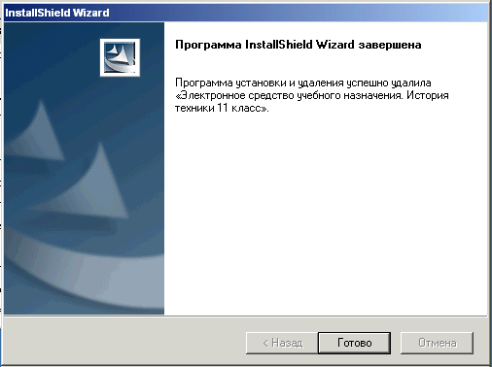

Дождавшись появления этого окна, выполните однократный щелчок левой кнопкой мыши по управляющей кнопке с названием "Готово", и окно будет закрыто. Начиная с этого момента продукт БЭНП может считаться полностью удаленным, а ваша компьютерная система — возвращенной в то исходное состояние, которое она имела до его установки.

О проекте — БЭНП "Химия 8-11 класс"

Авторы БЭНП «Химия 8-11 класс»
Над проектом работали

Библиотека электронных наглядных пособий «Химия. 8-11 классы» (далее БЭНП) разработана по заказу Министерства образования Российской Федерации в рамках направления «Разработка электронных средств учебного назначения для общего и профессионального образования и информационная поддержка внедрения электронных средств учебного назначения в учреждения образования, обеспечение авторских и имущественных прав, хранения и использования электронных учебных изданий» проекта «Оснащение электронными средствами учебного назначения учреждений общего и профессионального образования», п.п. 3.2., 5.1. федеральной целевой программы «Развитие единой образовательной информационной среды (2001-2005 годы)».

Библиотека электронных наглядных пособий «Химия. 8-11 классы» – это электронное средство учебного назначения, которое содержит набор информационных объектов, отражающих объекты, процессы, явления в области химии, и соответствует школьной программе по химии за 8-11 классы.

БЭНП принципиально расширяет возможности Учителя в выборе и реализации средств и методов обучения и предоставляет Ученику широкие возможности для реализации творческих инициатив и эффективного усвоения изучаемого материала.

Синтез мультимедиа-компонентов (текста, звука, видео, анимации и др.), интерактивных форм взаимодействия и компьютерного моделирования обеспечивает возможность восприятия информации на зрительном, слуховом и эмоциональном уровне, что позволяет достичь наилучшего усвоения материала учеником. В то же время БЭНП не подменяет Учителя и не заменяет традиционные печатные учебные пособия, а создает дополнительный информационный канал получения знаний.

Цель БЭНП – облегчить подготовку и проведение уроков учителем и учениками как в домашних условиях, так условиях школы (лицеи, гимназии и др.), школьной библиотеке, школьном или районном медиацентрах, а также способствовать развитию самостоятельной творческой и исследовательской деятельности учащихся.

БЭНП включает четыре основных модуля – Рабочий стол, Хранилище информационных объектов, Конструктор презентаций, Плеер презентаций.

Рабочий стол обеспечивает взаимодействие всех модулей системы, а также интеграцию других БЭНП в единую образовательную среду. Он отображает количество установленных предметов в образовательной среде. Рабочий стол служит для запуска всех модулей БЭНП и переключения между ними, включает в себя расширенную справочную систему.

Хранилище информационных объектов обеспечивает хранение, доступ, полнотекстовый поиск с морфологическим анализом словоформ и редактирование информационных объектов, включая печать атрибутов и самих информационных объектов. Хранилище позволяет импортировать и экспортировать информационные объекты. Типология информационных объектов построена на базе требований технического задания.

Конструктор презентаций обеспечивает формирование презентаций с необходимыми наглядными материалами и представляет собой простую в использовании программу-редактор. Конструктор презентаций обеспечивает простое использование и размещение информационных объектов на слайды презентации посредством унифицированных полноэкранных шаблонов. Он осуществляет поиск информационных объектов по атрибутам и их предварительный просмотр.

Плеер презентаций обеспечивает демонстрацию презентаций в различных режимах – пошаговый и автоматический просмотр. Пошаговый режим демонстрации презентации выполняется нажатием соответствующих управляющих кнопок. Пошаговый режим позволяет переходить к любому слайду в презентации. Автоматический режим обеспечивает беспрерывную демонстрацию презентации.

В основу тематического рубрикатора БЭНП положен обязательный минимум содержания среднего общего (общеобразовательный профиль) и основного общего образования по химии.

БЭНП состоит из 1899 информационных объектов, представляющих собой набор мультимедиа-компонентов, из них:
· фотографии – 45 шт.
· видеофрагменты – 135 шт.
· рисунки – 315 шт.
· анимации – 88 шт.
· интерактивные 3D-модели – 8 шт.
· диаграммы, схемы и графики – 106 шт.
· текстовые описания – 935 шт.
· формулы – 230 шт.
· объекты интерактивного взаимодействия и игры – 37 шт.

БЭНП «Химия. 8-11 классы» позволяет интегрировать другие БЭНП (например, БЭНП «Физика. 7-11 классы», БЭНП «Биология. 6-9 классы» и БЭНП «ОБЖ. 5-11 классы») и ЭСУН (например, ЭСУН «История искусства. 10-11 классы» и ЭСУН «История техники. 10-11 классы») в единую образовательную среду. Такая интеграция обеспечивает межпредметные связи. Она реализована посредством создания единого программно-технологического решения.

АВТОРЫ

Журин А.А. – кандидат педагогических наук, зав. лабораторией технических средств обучения и медиаобразования при РАО ИОСО
Кукавский А.А. – Соросовский учитель, методист РОНО
Курдюмов Г.М. – доктор химических наук, профессор
Маскаев Ф.Н. – учитель высшей квалификационной категории, Соросовский учитель, почетный работник общего среднего образования РФ
Савинкина Е.В. – кандидат химических наук, доцент
Серажетдинова А.М. – соискатель РАО ИОСО, учитель химии

НАД ПРОЕКТОМ РАБОТАЛИ

Руководитель проекта Казаков А.И.
Ведущий редактор Маталина Е.В.
Медиаредактор Евдокимова С.С.
Технический редактор Тябина С.Н.
Художник-дизайнер пользовательского интерфейса Барышников А.В.
Художник-иллюстратор Круппов С.В.
Художник-аниматор Тимохин А.А.
Художник-3D-аниматор Лукин Г.А.
Аудиоинженер Карчевский Ф.О.
Видеоинженер Саркисян Р.К.
Системный архитектор Афанасьев А.А.
Системный аналитик Марушин Ю.В.
Программисты Ищук С.В.
Комаров А.Н.
Малышев О.А.
Момзиков В.В.
Петрова Ю.В.
Симаков Д.В.
Специалисты контроля качества:
Виксне Н.Э.
Загрутдинова Г.Д.
Рахаева О.В.
Солонухо П.А.
Щеглов О.Л.

О проекте — БЭНП "Физика 7-11 класс"

Авторы БЭНП «Физика 7-11 класс»
Над проектом работали

Библиотека электронных наглядных пособий «Физика. 7-11 классы» (далее, БЭНП) разработана по заказу Министерства образования Российской Федерации в рамках направления «Разработка электронных средств учебного назначения для общего и профессионального образования и информационная поддержка внедрения электронных средств учебного назначения в учреждения образования, обеспечение авторских и имущественных прав, хранения и использования электронных учебных изданий» проекта «Оснащение электронными средствами учебного назначения учреждений общего и профессионального образования», п.п. 3.2., 5.1. федеральной целевой программы «Развитие единой образовательной информационной среды (2001-2005 годы)».

Библиотека электронных наглядных пособий «Физика. 7-11 классы» – это электронное средство учебного назначения, которое содержит набор информационных объектов, отражающих объекты, процессы, явления в области физики, и соответствует школьной программе по физике за 7-11 классы.

БЭНП принципиально расширяет возможности Учителя в выборе и реализации средств и методов обучения и предоставляет Ученику широкие возможности для реализации творческих инициатив и эффективного усвоения изучаемого материала.

Синтез мультимедиа-компонентов (текста, звука, видео, анимации и др.), интерактивных форм взаимодействия и компьютерного моделирования обеспечивает возможность восприятия информации на зрительном, слуховом и эмоциональном уровне, что позволяет достичь наилучшего усвоения материала учеником. В то же время БЭНП не подменяет Учителя и не заменяет традиционные печатные учебные пособия, а создает дополнительный информационный канал получения знаний.

Цель БЭНП – облегчить подготовку и проведение уроков учителем и учениками как в домашних условиях, так условиях школы (лицеи, гимназии и др.), школьной библиотеке, школьном или районном медиацентрах, а также способствовать развитию самостоятельной творческой и исследовательской деятельности учащихся.

БЭНП включает четыре основных модуля – Рабочий стол, Хранилище информационных объектов, Конструктор презентаций, Плеер презентаций.

Рабочий стол обеспечивает взаимодействие всех модулей системы, а также интеграцию других БЭНП в единую образовательную среду. Он отображает количество установленных предметов в образовательной среде. Рабочий стол служит для запуска всех модулей БЭНП и переключения между ними, включает в себя расширенную справочную систему.

Хранилище информационных объектов обеспечивает хранение, доступ, полнотекстовый поиск с морфологическим анализом словоформ и редактирование информационных объектов, включая печать атрибутов и самих информационных объектов. Хранилище позволяет импортировать и экспортировать информационные объекты. Типология информационных объектов построена на базе требований технического задания.

Конструктор презентаций обеспечивает формирование презентаций с необходимыми наглядными материалами и представляет собой простую в использовании программу-редактор. Конструктор презентаций обеспечивает простое использование и размещение информационных объектов на слайды презентации посредством унифицированных полноэкранных шаблонов. Он осуществляет поиск информационных объектов по атрибутам и их предварительный просмотр.

Плеер презентаций обеспечивает демонстрацию презентаций в различных режимах – пошаговый и автоматический просмотр. Пошаговый режим демонстрации презентации выполняется нажатием соответствующих управляющих кнопок. Пошаговый режим позволяет переходить к любому слайду в презентации. Автоматический режим обеспечивает беспрерывную демонстрацию презентации.

В основу тематического рубрикатора БЭНП положен обязательный минимум содержания среднего общего (общеобразовательный профиль) и основного общего образования по физике.

БЭНП состоит из 1453 информационных объектов, представляющих собой набор мультимедиа-компонентов, из них:
· видеофрагменты – 85 шт.
· рисунки – 371 шт.
· анимации – 78 шт.
· 3D-модели – 44 шт.
· диаграммы, схемы и графики – 53 шт.
· текстовые описания – 677 шт.
· формулы – 117 шт.
· объекты интерактивного взаимодействия и игры – 28 шт.

БЭНП «Физика. 7-11 классы» позволяет интегрировать другие БЭНП (например, БЭНП «Химия. 8-11 классы», БЭНП «Биология. 6-9 классы» и БЭНП «ОБЖ. 5-11 классы») и ЭСУН (например, ЭСУН «История искусства. 10-11 классы» и ЭСУН «История техники. 10-11 классы») в единую образовательную среду. Такая интеграция обеспечивает межпредметные связи. Данное решение реализовано за счет создания единого программно-технологического решения.

АВТОРЫ

Богаткина Л.Б. – кандидат педагогических наук, доцент, старший научный сотрудник лаборатории физики и астрономии ИОСО РАО.
Фишман А.И. – доктор физико-математических наук, профессор физического факультета Казанского государственного университета, Соросовский профессор.
Скворцов А.И. – кандидат физико-математических наук, доцент физического факультета Казанского государственного университета, Соросовский доцент.
Даминов Р.В. – кандидат педагогических наук, доцент физического факультета Казанского государственного университета.
Кривченко И.В. – лауреат конкурса «Дистанционный учитель 2000» РАО РФ
Шпичко В.Н. – учитель физики
Соколова О.В.

НАД ПРОЕКТОМ РАБОТАЛИ

Руководитель проекта Казаков А.И.
Ведущий редактор Кривченко И.В.
Медиаредактор Абрамова С.В.
Технический редактор Гудова О.В.
Художник-дизайнер пользовательского интерфейса Барышников А.В.
Художник-иллюстратор Черникова М.В.
Художник-аниматор Тимохин А.А.
Художник-3D-аниматор Ананьев А.Н.
Аудиоинженер Карчевский Ф.О.
Видеоинженер Саркисян Р.К.
Системный архитектор Афанасьев А.А.
Системный аналитик Марушин Ю.В.
Программисты Ищук С.В.
Комаров А.Н.
Малышев О.А.
Момзиков В.В.
Петрова Ю.В.
Симаков Д.В.
Специалисты контроля качества: Виксне Н.Э.
Загрутдинова Г.Д.
Рахаева О.В.
Солонухо П.А.
Щеглов О.Л.

О проекте — БЭНП "ОБЖ 5-11 класс"

Авторы БЭНП «ОБЖ 5-11 класс»
Над проектом работали

Библиотека электронных наглядных пособий «ОБЖ. 5-11 классы» (далее, БЭНП) разработана по заказу Министерства образования Российской Федерации в рамках направления «Разработка электронных средств учебного назначения для общего и профессионального образования и информационная поддержка внедрения электронных средств учебного назначения в учреждения образования, обеспечение авторских и имущественных прав, хранения и использования электронных учебных изданий» проекта «Оснащение электронными средствами учебного назначения учреждений общего и профессионального образования», п.п. 3.2., 5.1. федеральной целевой программы «Развитие единой образовательной информационной среды (2001-2005 годы)».

Библиотека электронных наглядных пособий «ОБЖ. 5-11 классы» – это электронное средство учебного назначения, которое содержит набор информационных объектов, отражающих объекты, процессы, явления в области безопасности жизнедеятельности, и соответствует школьной программе по ОБЖ за 5-11 классы.

БЭНП принципиально расширяет возможности Учителя в выборе и реализации средств и методов обучения и предоставляет Ученику широкие возможности для реализации творческих инициатив и эффективного усвоения изучаемого материала.

Синтез мультимедиа-компонентов (текста, звука, видео, анимации и др.), интерактивных форм взаимодействия и компьютерного моделирования обеспечивает возможность восприятия информации на зрительном, слуховом и эмоциональном уровне, что позволяет достичь наилучшего усвоения материала учеником. В то же время БЭНП не подменяет Учителя и не заменяет традиционные печатные учебные пособия, а создает дополнительный информационный канал получения знаний.

Цель БЭНП – облегчить подготовку и проведение уроков учителем и учениками как в домашних условиях, так условиях школы (лицеи, гимназии и др.), школьной библиотеке, школьном или районном медиацентрах, а также способствовать развитию самостоятельной творческой и исследовательской деятельности учащихся.

БЭНП включает четыре основных модуля – Рабочий стол, Хранилище информационных объектов, Конструктор презентаций, Плеер презентаций.

Рабочий стол обеспечивает взаимодействие всех модулей системы, а также интеграцию других БЭНП в единую образовательную среду. Он отображает количество установленных предметов в образовательной среде. Рабочий стол служит для запуска всех модулей БЭНП и переключения между ними, включает в себя расширенную справочную систему.

Хранилище информационных объектов обеспечивает хранение, доступ, полнотекстовый поиск с морфологическим анализом словоформ и редактирование информационных объектов, включая печать атрибутов и самих информационных объектов. Хранилище позволяет импортировать и экспортировать информационные объекты. Типология информационных объектов построена на базе требований технического задания.

Конструктор презентаций обеспечивает формирование презентаций с необходимыми наглядными материалами и представляет собой простую в использовании программу-редактор. Конструктор презентаций обеспечивает простое использование и размещение информационных объектов на слайды презентации посредством унифицированных полноэкранных шаблонов. Он осуществляет поиск информационных объектов по атрибутам и их предварительный просмотр.

Плеер презентаций обеспечивает демонстрацию презентаций в различных режимах – пошаговый и автоматический просмотр. Пошаговый режим демонстрации презентации выполняется нажатием соответствующих управляющих кнопок. Пошаговый режим позволяет переходить к любому слайду в презентации. Автоматический режим обеспечивает беспрерывную демонстрацию презентации.

В основу тематического рубрикатора БЭНП положен обязательный минимум содержания среднего общего (общеобразовательный профиль) и основного общего образования по основам безопасности жизнедеятельности.

БЭНП состоит из 2472 информационных объектов, представляющих собой набор мультимедиа-компонентов, из них:
· фотографии – 100 шт.
· видеофрагменты – 54 шт.
· рисунки – 720 шт.
· анимации – 30 шт.
· интерактивные 3D-модели – 2 шт.
· диаграммы, схемы и графики – 97 шт.
· текстовые описания – 1183 шт.
· карты – 11 шт.
· объекты интерактивного взаимодействия и игры – 275 шт.

БЭНП «ОБЖ. 5-11 классы» позволяет интегрировать другие БЭНП (например, БЭНП «Физика. 7-11 классы», БЭНП «Биология. 6-9 классы» и БЭНП «Химия. 8-11 классы») и ЭСУН (например, ЭСУН «История искусства. 10-11 классы» и ЭСУН «История техники. 10-11 классы») в единую образовательную среду. Такая интеграция обеспечивает межпредметные связи. Данное решение реализовано за счет создания единого программно-технологического решения.

АВТОРЫ

Наследухов А.В. – преподаватель-организатор ОБЖ высшей квалификационной категории, методист по основам БЖД.

НАД ПРОЕКТОМ РАБОТАЛИ

Руководитель проекта Шарапов И.П.
Ведущий редактор Левитов В.Б.
Редактор Миронов С.К.
Медиаредактор Карпенко Е.Н.
Технический редактор Ансокова М.Ю.
Художник-дизайнер пользовательского интерфейса Барышников А.В.
Художник-иллюстратор Иванов А.А.
Художник-аниматор Тимохин А.А.
Аудиоинженер Карчевский Ф.О.
Видеоинженер Саркисян Р.К.
Системный архитектор Афанасьев А.А.
Системный аналитик Марушин Ю.В.
Программисты Ищук С.В.
Комаров А.Н.
Малышев О.А.
Момзиков В.В.
Петрова Ю.В.
Симаков Д.В.
Специалисты контроля качества: Виксне Н.Э.
Загрутдинова Г.Д.
Рахаева О.В.
Солонухо П.А.
Щеглов О.Л.

О проекте — БЭНП "Биология 6-9 класс"

Авторы БЭНП «Биология 6-9 класс»
Над проектом работали

Библиотека электронных наглядных пособий «Биология. 6-9 классы» (далее БЭНП) разработана по заказу Министерства образования Российской Федерации в рамках направления «Разработка электронных средств учебного назначения для общего и профессионального образования и информационная поддержка внедрения электронных средств учебного назначения в учреждения образования, обеспечение авторских и имущественных прав, хранения и использования электронных учебных изданий» проекта «Оснащение электронными средствами учебного назначения учреждений общего и профессионального образования», п.п. 3.2., 5.1. федеральной целевой программы «Развитие единой образовательной информационной среды (2001-2005 годы)».

Библиотека электронных наглядных пособий «Биология. 6-9 классы» – это электронное средство учебного назначения, которое содержит набор информационных объектов, отражающих объекты, процессы, явления в области биологии, и соответствует школьной программе по биологии за 6-9 классы.

БЭНП принципиально расширяет возможности Учителя в выборе и реализации средств и методов обучения и предоставляет Ученику широкие возможности для реализации творческих инициатив и эффективного усвоения изучаемого материала.

Синтез мультимедиа-компонентов (текста, звука, видео, анимации и др.), интерактивных форм взаимодействия и компьютерного моделирования обеспечивает возможность восприятия информации на зрительном, слуховом и эмоциональном уровне, что позволяет достичь наилучшего усвоения материала учеником. В то же время БЭНП не подменяет Учителя и не заменяет традиционные печатные учебные пособия, а создает дополнительный информационный канал получения знаний.

Цель БЭНП – облегчить подготовку и проведение уроков учителем и учениками как в домашних условиях, так условиях школы (лицеи, гимназии и др.), школьной библиотеке, школьном или районном медиацентрах, а также способствовать развитию самостоятельной творческой и исследовательской деятельности учащихся.

БЭНП включает четыре основных модуля – Рабочий стол, Хранилище информационных объектов, Конструктор презентаций, Плеер презентаций.

Рабочий стол обеспечивает взаимодействие всех модулей системы, а также интеграцию других БЭНП в единую образовательную среду. Он отображает количество установленных предметов в образовательной среде. Рабочий стол служит для запуска всех модулей БЭНП и переключения между ними, включает в себя расширенную справочную систему.

Хранилище информационных объектов обеспечивает хранение, доступ, полнотекстовый поиск с морфологическим анализом словоформ и редактирование информационных объектов, включая печать атрибутов и самих информационных объектов. Хранилище позволяет импортировать и экспортировать информационные объекты. Типология информационных объектов построена на базе требований технического задания.

Конструктор презентаций обеспечивает формирование презентаций с необходимыми наглядными материалами и представляет собой простую в использовании программу-редактор. Конструктор презентаций обеспечивает простое использование и размещение информационных объектов на слайды презентации посредством унифицированных полноэкранных шаблонов. Он осуществляет поиск информационных объектов по атрибутам и их предварительный просмотр.

Плеер презентаций обеспечивает демонстрацию презентаций в различных режимах – пошаговый и автоматический просмотр. Пошаговый режим демонстрации презентации выполняется нажатием соответствующих управляющих кнопок. Пошаговый режим позволяет переходить к любому слайду в презентации. Автоматический режим обеспечивает беспрерывную демонстрацию презентации.
В основу тематического рубрикатора БЭНП положен обязательный минимум содержания среднего общего (общеобразовательный профиль) и основного общего образования по биологии.

БЭНП состоит из 2249 информационных объектов, представляющих собой набор мультимедиа-компонентов, из них:
видеофрагменты – 174 шт.
рисунки – 791 шт.
анимации – 131 шт.
интерактивные 3D-модели – 13 шт.
диаграммы, схемы и графики – 43 шт.
текстовые описания – 1089 шт.
формулы – 7 шт.
карта – 1 шт.
объекты интерактивного взаимодействия и игры – 23 шт.

БЭНП «Биология. 6-9 классы» позволяет интегрировать другие БЭНП (например, БЭНП «Физика. 7-11 классы», БЭНП «Химия. 8-11 классы» и БЭНП «ОБЖ. 5-11 классы») и ЭСУН (например, ЭСУН «История искусства. 10-11 классы» и ЭСУН «История техники. 10-11 классы») в единую образовательную среду. Такая интеграция обеспечивает межпредметные связи. Она реализована посредством создания единого программно-технологического решения.

АВТОРЫ
Маталин А.В. – заведующий зоологическим сектором Учебно-научного биологического центра (УНБЦ) Московского педагогического государственного университета, кандидат биологических наук
Захаров В.Б. – академик РНАН, профессор, лауреат премии Президента РФ в области образования
Анфимова Т.В. – научный сотрудник Российской академии образования Института общего среднего образования
КОНСУЛЬТАНТЫ
Баклушинская И.Ю. – старший научный сотрудник, кандидат биологических наук, Институт биологии развития им. Н.К. Кольцова РАН
Иванова Т.В. – доктор педагогических наук

НАД ПРОЕКТОМ РАБОТАЛИ

Руководитель проекта Саенко А.П.
Ведущий редактор Дармограй Н.В.
Медиаредактор Морозова В.Н.
Технический редактор Марчукова С.М.
Художник-дизайнер пользовательского интерфейса Барышников А.В.
Художник-иллюстратор Абрамов В.Д.
Художник-иллюстратор Савостьянова Н.В.
Художник-аниматор Кошкин М.С.
Художник-3D-аниматор Лукин Г.А.
Аудиоинженер Карчевский Ф.О.
Видеоинженер Саркисян Р.К.
Системный архитектор Афанасьев А.А.
Системный аналитик Марушин Ю.В.
Программисты Ищук С.В.
Комаров А.Н.
Малышев О.А.
Момзиков В.В.
Петрова Ю.В.
Симаков Д.В.
Специалисты контроля качества: Виксне Н.Э.
Загрутдинова Г.Д.
Рахаева О.В.
Солонухо П.А.
Щеглов О.Л.

О проекте — БЭНП «История Древнего мира и Средних веков»

Авторы БЭНП «История Древнего мира и Средних веков»
Над проектом работали

Библиотека электронных наглядных пособий «История Древнего мира и Средних веков» (далее БЭНП) разработана по заказу Министерства образования Российской Федерации в рамках направления «Разработка электронных средств учебного назначения для общего и профессионального образования и информационная поддержка внедрения электронных средств учебного назначения в учреждения образования, обеспечение авторских и имущественных прав, хранения и использования электронных учебных изданий» проекта «Оснащение электронными средствами учебного назначения учреждений общего и профессионального образования», п.п. 3.2., 5.1. федеральной целевой программы «Развитие единой образовательной информационной среды (2001-2005 годы)».

БЭНП состоит из набора мультимедийных информационных объектов, представляющих собой совокупность наглядных пособий, подобранных в соответствии с примерной программой общеобразовательной школы по изучаемому предмету.
Наличие большого набора информационных объектов в БЭНП «История Древнего мира и Средних веков» дает учителю возможность представить учащимся изучаемый объект или процесс во всем многообразии его проявлений и свойств.

БЭНП принципиально расширяет возможности Учителя в выборе и реализации средств и методов обучения и предоставляет Ученику широкие возможности для реализации творческих инициатив и эффективного усвоения изучаемого материала.

Синтез мультимедиа-компонентов (текста, звука, видео, анимации и др.), интерактивных форм взаимодействия и компьютерного моделирования обеспечивает возможность восприятия информации на зрительном, слуховом и эмоциональном уровне, что позволяет достичь наилучшего усвоения материала учеником. В то же время БЭНП не подменяет Учителя и не заменяет традиционные печатные учебные пособия, а создает дополнительный информационный канал получения знаний.

Цель БЭНП – облегчить подготовку и проведение уроков учителем и учениками как в домашних условиях, так условиях школы (лицеи, гимназии и др.), школьной библиотеке, школьном или районном медиацентрах, а также способствовать развитию самостоятельной творческой и исследовательской деятельности учащихся.

БЭНП включает четыре основных модуля – Рабочий стол, Хранилище информационных объектов, Конструктор презентаций, Плеер презентаций.

Рабочий стол обеспечивает взаимодействие всех модулей системы, а также интеграцию других БЭНП в единую образовательную среду. Он отображает количество установленных предметов в образовательной среде. Рабочий стол служит для запуска всех модулей БЭНП и переключения между ними, включает в себя расширенную справочную систему.

Хранилище информационных объектов обеспечивает хранение, доступ, полнотекстовый поиск с морфологическим анализом словоформ и редактирование информационных объектов, включая печать атрибутов и самих информационных объектов. Хранилище позволяет импортировать и экспортировать информационные объекты. Типология информационных объектов построена на базе требований технического задания.

Конструктор презентаций обеспечивает формирование презентаций с необходимыми наглядными материалами и представляет собой простую в использовании программу-редактор. Конструктор презентаций обеспечивает простое использование и размещение информационных объектов на слайды презентации посредством унифицированных полноэкранных шаблонов. Он осуществляет поиск информационных объектов по атрибутам и их предварительный просмотр.

Плеер презентаций обеспечивает демонстрацию презентаций в различных режимах – пошаговый и автоматический просмотр. Пошаговый режим демонстрации презентации выполняется нажатием соответствующих управляющих кнопок. Пошаговый режим позволяет переходить к любому слайду в презентации. Автоматический режим обеспечивает беспрерывную демонстрацию презентации.

В основу БЭНП наглядных пособий положены такие нормативные документы как «Обязательные минимумы содержания основного и среднего (полного) общего образования по истории» от 1998 года, а также опубликованные новые Стандарты основного и среднего (полного) образования по истории. БЭНП совместима с действующими программами по предмету, может использоваться также в ряде других действующих учебных курсов, например, МХК, зарубежной литературы. Цель БЭНП – облегчить подготовку и проведение уроков для учителей, а также организацию внеклассной работы по предмету.

БЭНП состоит из 1405 информационных объектов, представляющих собой набор мультимедиа-компонентов, из них:
видеофрагменты - 69 шт.
рисунки - 485 шт.
анимации - 59 шт.
выступление человека – 2 шт.
диаграммы, схемы и графики - 9 шт.
карта - 8 шт.
объекты интерактивного взаимодействия и игры - 31 шт.
фото - 742 шт.

АВТОРЫ

С.Ю. Агишев, кандидат исторических наук, младший научный сотрудник кафедры истории средних веков Московского государственного университета им. М.В. Ломоносова.

А.Э. Безносов, старший научный сотрудник Московского института открытого образования, учитель истории и обществознания средней общеобразовательной «Пироговской школы» г. Москвы.

Ю.Е. Шабалин, кандидат педагогических наук.

НАД ПРОЕКТОМ РАБОТАЛИ

Руководитель проекта И.В. Самохин
Ведущий редактор Е.Н. Карпенко
Медиаредактор М.А. Черникова
Технический редактор М.Ю. Ансокова
Художник-дизайнер А.В. Барышников
Художники-иллюстраторы: М.А. Черникова
С.А. Фомченкова
Н.В. Савостьянова
Художник-аниматор И.В. Лунева
Аудиоинженер Ф.О. Карчевский
Видеоинженер Р.К. Саркисян
Программисты: В.В. Момзиков
Ю.В. Петрова
Диктор: Б.В. Соколов
Специалисты контроля качества: Н.Э. Виксне
М.Н. Горшкова
А.И. Милехин
О.Л. Щеглов

О проекте — БЭНП " Английский язык (основная школа)"
Авторы БЭНП «Английский язык (основная школа)»
Над проектом работали

Библиотека электронных наглядных пособий «Английский язык (основная школа)» (далее БЭНП) разработана по заказу Министерства образования Российской Федерации в рамках направления «Разработка электронных средств учебного назначения для общего и профессионального образования и информационная поддержка внедрения электронных средств учебного назначения в учреждения образования, обеспечение авторских и имущественных прав, хранения и использования электронных учебных изданий» проекта «Оснащение электронными средствами учебного назначения учреждений общего и профессионального образования», п.п. 3.2., 5.1. федеральной целевой программы «Развитие единой образовательной информационной среды (2001-2005 годы)».

БЭНП состоит из набора мультимедийных информационных объектов, представляющих собой совокупность наглядных пособий, подобранных в соответствии с примерной программой общеобразовательной школы по изучаемому предмету.
Наличие большого набора информационных объектов в БЭНП «Английский язык (основная школа)» дает учителю возможность представить учащимся изучаемый объект или процесс во всем многообразии его проявлений и свойств.

БЭНП принципиально расширяет возможности Учителя в выборе и реализации средств и методов обучения и предоставляет Ученику широкие возможности для реализации творческих инициатив и эффективного усвоения изучаемого материала.

Синтез мультимедиа-компонентов (текста, звука, видео, анимации и др.), интерактивных форм взаимодействия и компьютерного моделирования обеспечивает возможность восприятия информации на зрительном, слуховом и эмоциональном уровне, что позволяет достичь наилучшего усвоения материала учеником. В то же время БЭНП не подменяет Учителя и не заменяет традиционные печатные учебные пособия, а создает дополнительный информационный канал получения знаний.

Цель БЭНП – облегчить подготовку и проведение уроков учителем и учениками как в домашних условиях, так условиях школы (лицеи, гимназии и др.), школьной библиотеке, школьном или районном медиацентрах, а также способствовать развитию самостоятельной творческой и исследовательской деятельности учащихся.

БЭНП включает четыре основных модуля – Рабочий стол, Хранилище информационных объектов, Конструктор презентаций, Плеер презентаций.

Рабочий стол обеспечивает взаимодействие всех модулей системы, а также интеграцию других БЭНП в единую образовательную среду. Он отображает количество установленных предметов в образовательной среде. Рабочий стол служит для запуска всех модулей БЭНП и переключения между ними, включает в себя расширенную справочную систему.

Хранилище информационных объектов обеспечивает хранение, доступ, полнотекстовый поиск с морфологическим анализом словоформ и редактирование информационных объектов, включая печать атрибутов и самих информационных объектов. Хранилище позволяет импортировать и экспортировать информационные объекты. Типология информационных объектов построена на базе требований технического задания.

Конструктор презентаций обеспечивает формирование презентаций с необходимыми наглядными материалами и представляет собой простую в использовании программу-редактор. Конструктор презентаций обеспечивает простое использование и размещение информационных объектов на слайды презентации посредством унифицированных полноэкранных шаблонов. Он осуществляет поиск информационных объектов по атрибутам и их предварительный просмотр.

Плеер презентаций обеспечивает демонстрацию презентаций в различных режимах – пошаговый и автоматический просмотр. Пошаговый режим демонстрации презентации выполняется нажатием соответствующих управляющих кнопок. Пошаговый режим позволяет переходить к любому слайду в презентации. Автоматический режим обеспечивает беспрерывную демонстрацию презентации.

АВТОРЫ

Клементьева Т.Б. – доцент МГУ, кандидат психологических наук по психологии обучения иностранным языкам, автор более 40 книг и игр по обучению иностранным языкам.
Дмитриева Е.И. – главный специалист Регионального центра образования и науки Российской академии образования, кандидат педагогических наук.

НАУЧНЫЙ РЕДАКТОР
Карандина С.И. – заместитель директора по иностранному языку школы № 641 им. С. Есенина

КОНСУЛЬТАНТЫ
Хомченко Т.М. – ответственный секретарь издательства «Стройпассаж».
Монк Брюс
Шеннон Д.О.
Ваттс Д.С.

НАД ПРОЕКТОМ РАБОТАЛИ

Руководитель проекта |  | Самин Ф.А.
Ведущий редактор |  | Папкова В.Ф.
Технический редактор |  | Демьяненко О.Ю.
Художники-дизайнеры |  | Стребков Г.А.
 |  | Ломоносова М.Е.
Художники-иллюстраторы |  | Виноградова Т.
 |  | Акимов Ю.
 |  | Новичкова Е.
Художники-аниматоры: |  | Самин П.А.
 |  | Мусатов Д.И.
 |  | Арышев Д.В.
 |  | Шевелев Е.Н.
 |  | Титова В.Е.
 |  | Рязанов В.В.
 |  | Беззаборов К.Е.
Дикторы: |  | Стивен Дюар
 |  | Мишель Эванс
 |  | Джордж Ваттс
Аудиоинженер |  | Карчевский Ф.О.
Видеоинженер |  | Саркисян Р.К.
Программисты: |  | Петрова Ю.В.
 |  | Момзиков В.В.
 |  | Дорошин С.С.
Специалисты контроля качества: |  | Кислов П.А.
 |  | Щеглов О.Л.

Термины

Администратор – зарегистрированный пользователь среды обучения, обладающий эксклюзивными правами доступа ко всем компонентам системы и средствам их конфигурирования. Полномочия администратора позволяют ему изменять любые настройки и права любого другого зарегистрированного пользователя системы, добавлять в систему учетные записи о новых пользователях, а также модифицировать и удалять записи о ранее созданных. Стандартные параметры учетной записи администратора (имя пользователя «admin» и пароль «masterkey») устанавливаются по умолчанию при инсталляции системы. В дальнейшем они могут изменяться администратором в ходе работы, однако, сама учетная запись администратора жестко встроена в систему и не может быть удалена. Администратор может удалять темы и объекты созданные любыми другими пользователями, но не имеет прав на создание тем и объектов, так как является пользователем обеспечивающим взаимодействие других пользователей с системой, а также может избавить её от наличия ненужных данных.

Замечание: Поставляемые вместе с системой компоненты не могут быть удалены или изменены даже администратором.

Анимация – технология искусственного синтеза изображений движущихся объектов, основанная на использовании психофизиологических особенностей зрительного аппарата человека. Широко используется в сфере мультипликации. Анимация позволяет оптически эмулировать динамичный визуальный ряд посредством быстрой смены последовательности статичных кадров (видеоряда), несущих синтезированные графические изображения неподвижного объекта в близкие, но различные моменты времени. В сфере информационных и компьютерных технологий в качестве кадров для анимации широко используются высококачественные цифровые изображения растрового и/или векторного формата, визуально передающие наиболее значимые черты соответствующих объектов реальности.

Информационные объекты типа «Анимация», включенные в поставку данной системы, могут представлять собой гибриды растрового и векторного изображений. Поведение информационного объекта типа «Анимация» определяется пользователем среды обучения посредством обращения к одной из следующих функций: проиграть, остановить, перемотать вперед, перемотать назад, поставить на паузу, проиграть в окне, проиграть во весь экран.

Видеофрагмент – упорядоченная последовательность статичных кадров (видеоряд), несущих неподвижные реалистичные изображения движущихся объектов в близкие, но различные моменты времени. Как правило, видеоряд снабжается жесткой привязкой к синхронно воспроизводимому звуковому ряду. Понятие видеофрагмента, а также методы его записи, обработки и демонстрации лежат в основе современной теле-, кино- и видеоиндустрии.

В сфере информационных и компьютерных технологий в качестве кадров для видеоряда широко используются высококачественные изображения объектов реальности, подготовленные в одном из специальных цифровых форматов. Главным визуальным отличием кадров видеоряда от кадров анимационного ряда является их максимальное соответствие истинным изображениям объектов реальности.

Как и в случае с информационным объектом типа «Анимация», поведение информационного объекта типа «Видеофрагмент» определяется пользователем среды обучения посредством обращения к одной из следующих функций: проиграть, остановить, перемотать вперед, перемотать назад, поставить на паузу, проиграть в окне, проиграть во весь экран.

Звуковой фрагмент – упорядоченная последовательность звуков (звуковой ряд), несущих информацию об аккустических колебаниях, производимых некоторым объектом в близкие, но различные моменты времени. Понятие звукового фрагмента, а также методы его записи, обработки и воспроизведения лежат в основе современной аудиоиндустрии.

В сфере информационных и компьютерных технологий в качестве элементов звукового ряда широко используются высококачественные звуки, подготовленные в одном из специальных цифровых форматов. Аналогично видеоряду звуковой ряд может быть как истинным, так и искусственно синтезированным. Главным аудиальным отличием элементов истинного звукового ряда от элементов ряда синтезированного является их максимальное соответствие естественным звукам, производимым объектами реальности.

Как и в случае с информационным объектом типа «Анимация» или «Видеофрагмент», поведение информационного объекта типа «Звуковой фрагмент» определяется пользователем среды обучения посредством обращения к одной из следующих функций: проиграть, остановить, перемотать вперед, перемотать назад, поставить на паузу.

Информационный объект (ИО) – логически связанный блок информации об определенном понятии, интегрированный из нескольких мультимедиа-компонент различных типов и представленный пользователю в электронном виде. Каждый информационный объект среды обучения в обязательном порядке имеет следующие атрибуты: имя, тип, подтип, автор и дата создания, а также включает в себя следующие элементы: основной файл, набор ключевых слов, текстовую подпись и звуковую подпись. Каждый информационный объект относится к некоторой определенной теме.
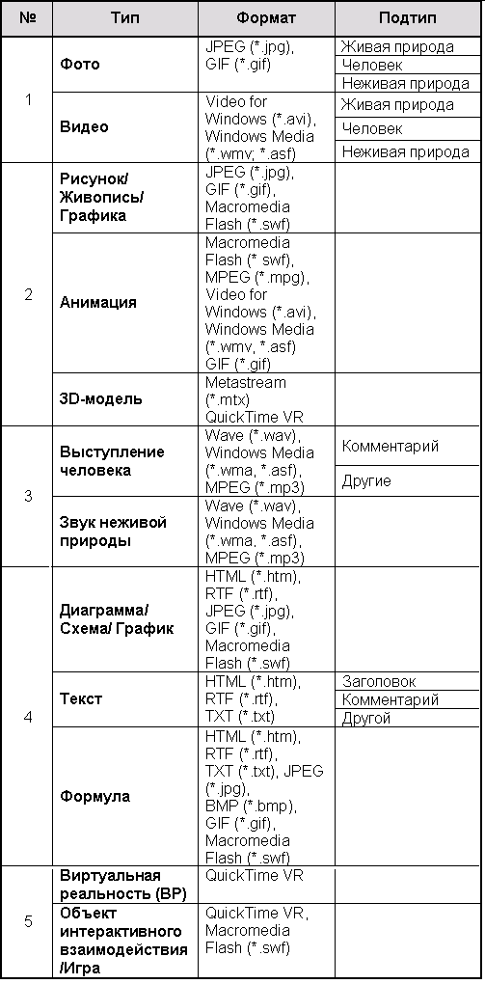
Мультимедиа-компонент – информация об определенном понятии, представленная в электронном виде.

Объект интерактивного взаимодействия - специальная анимационная иллюстрация цифрового векторного формата, сочетающая в себе как собственно изображение, так и набор инструментов управления, позволяющих пользователю взаимодействовать с объектом данного типа. Под интерактивным понимается такой способ взаимодействия, при котором пользователь получает возможность двусторонней связи с изучаемым объектом, т.е. способен самостоятельно задавать начальный набор внешних условий и в режиме реального времени наблюдать за тем, как изменяется поведение объекта в ответ на изменение этих условий. Хорошим примером объектов интерактивного взаимодействия являются 3D-модели персонажей, предметов и сцен, реализованные в современных компьютерных играх.

Замечание: Во время проигрывания звуковой подписи у некоторых объектов интерактивного взаимодействия может пропадать иллюстрация. Она восстанавливается после проигрывания звуковой подписи или нажатия кнопки "Стоп".

Основной файл ИО – текстовый или медиа файл, имеющий доступное расширение.

Презентация – упорядоченный набор слайдов, предназначена для наглядной демонстрации изучаемого материала. Все данные для нее хранятся в указанной пользователем при её формировании папке, что делает её мобильной и доступной для показа на любом компьютере, где установлен плеер презентаций.

Рисунок/Живопись/Графика – статическая иллюстрация цифрового растрового или векторного формата.

Рубрикатор — список тем, которые определенны в среде обучения. Он наглядно изображён с помощью древовидной структуры, расположенной в левой части окон программных модулей.

Слайд – часть презентации, комбинация информационных объектов, размещенных в определенном порядке с определенным местонахождением на экране. Формируется в зависимости от набора, существующих в среде обучения, шаблонов.

Тема – рубрика, на которые разбиты информационные объекты. Темами верхнего уровня являются предметы (Физика, Биология, Химия и т.д.) и классы (5,6,7…).

Родительская тема — тема, к которой принадлежит рассматриваемая тема или информационный объект. В рубрикаторе только темы верхнего уровня не имеют родительской темы и представляют собой предметы.

Дочерняя тема — тема, которая принадлежит рассматриваемой теме. Наличие дочерних тем в рубрикаторе отображается пиктограммой со знаком «+».
Взаимосвязь родительская/дочерняя тема основана на предметном, тематическом признаке и принадлежности к какому-либо классу.

Текущий объект – объект, выделенный подсветкой в списке или рубрикаторе. Для того чтобы выделить объект, щелкните по его названию левой кнопкой мыши.

Ученик – зарегистрированный в системе пользователь, имеющий права на создание информационных объектов и презентаций. При работе с конструктором информационных объектов и конструктором презентаций может создавать собственные темы и работать с ними. Может получать и выполнять задания учителя на создание, просмотр презентаций и информационных объектов.

Учитель – зарегистрированный в системе пользователь, имеющий право на создание и редактирование презентаций, информационных объектов. Может проверять результаты выполнения заданий учеников, ставить им задачи по изучению материала.

Замечание: Учитель может удалять и изменять только созданные им объекты. Первая тема, которую может создать учитель имеет третий уровень вложенности (<Предмет>/<Класс>/<Созданная тема>).

Фото – реалистическая иллюстрация цифрового растрового или векторного формата.

Библиотека электронных наглядных пособий – электронное издание, включающее набор мультимедиа компонентов, отображающих объекты, процессы, явления в данной предметной области.
Электронное издание включает в себя простой в использовании редактор, позволяющий Учителю/Ученику формировать наборы необходимых наглядных материалов, и программу-реализатор.
Шаблоны слайдов

Шаблоны представляют собой универсальные форматы слайдов для создания и отображения презентаций. Существует три шаблона.

Шаблон из двух позиций
Шаблон, состоящий из одного текстового заголовка (названия Информационного объекта) и одного изображения Информационного объекта (изображения предварительного просмотра).
Шаблон из трёх позиций
Шаблон, состоящий из одного текстового заголовка (названия Информационного объекта), двух изображения Информационного объекта (изображения предварительного просмотра).
Шаблон из четырёх позиций
Шаблон, состоящий из одного текстового заголовка (названия Информационного объекта), изображений двух Информационных объектов (изображения предварительного просмотра).

Рабочий стол представляет собой удобный интерфейс, обеспечивающий работу пользователя с модулями Среды обучения «Библиотека электронных наглядных пособий». Вы можете видеть иконки установленных программ, а также каталоги с названиями предметов. В левой нижней части экрана кнопка для открытия системного меню.

Расширения основного файла ИО

С целью унификации информационные объекты библиотеки исполняются в форматах из следующего перечня:
· текст/символы: HTML (*.htm), RTF (*.rtf), TXT (*.txt)
· растровая графика: JPEG (*.jpg), PNG (*.png), допустимы BMP (*.bmp), GIF (*.gif)
· векторная графика и анимация: Macromedia Flash (*.swf), Macromedia Shockwave (*.dcr)
· динамический видеоряд (реалистический и синтезированный): MPEG1 (*.mpg), Video for Windows (*.avi), Windows Media (*.wmv; *.asf)
· звукоряд: Wave (*.wav), Windows Media (*.wma, *.asf), MPEG1 (*.mp3), General Midi (*.mid)
· объекты виртуальной реальности и интерактивного моделирования: Quick Time VR, VRML, Java applet, MetaStream (.html, .mts, .mtx).
Замечание: Для файлов в формате MetaSteam должно быть три файла с разными расширениями (.html, .mts, .mtx), но с одним названием.

